**Laporan Kasus**

**Judul Bahasa Indonesia**

(Title case, Font 14, times new roman, center, bold, tanpa singkatan tidak umum, maximum 15 kata. Nama dan asal institusi tidak boleh dicantumkan dalam naskah, data tersebut di-*input* dalam metadata OJS)

**Abstrak**

Abstrak berisi ringkasan yang informatif dengan jumlah kata antara 180-200, font cambria 10, 1 spasi, tanpa referensi & sebisa mungkin menghindari singkatan serta tidak menuliskan sitasi. Bagian abstrak dituliskan secara tersegmen: Pendahuluan, Ilustrasi Kasus, Pembahasan, Kesimpulan. **Pendahuluan:** berisi latar belakang, menyediakan informasi tentang subyek, dan tujuan. Berisi literature review yang comprehensive dan menguatkan klaim dari penulis. Penulis harus menyampaikan aspek kebaruan dan manfaat penulisan laporan kasus. **Ilustrasi Kasus:**Mendeskripsikan kasus secara kronologis dan secara detail untuk membangun kesimpulan akan validitas kasus tersebut. **Pembahasan:** Mengevaluasi kasus pasien untuk keakuratan, validitas dan keunikan. Membandingkan dan membedakan laporan kasus dengan literatur yang telah dipublikasikan, meringkas hal-hal penting dari laporan kasus tersebut; dan membuat rekomendasi. Menjelaskan bagaimana hasil laporan kasus memberi kontribusi untuk pengembangan ilmu pengetahuan. **Kesimpulan:** Singkat dan memberikan kesimpulan dengan rekomendasi berbasis bukti dan penerapannya dalam praktik

**Kata Kunci*:*** 3-5 Kata Kunci Dipisahkan Dengan Tanda Koma, urutan sesuai alfabet, cari dengan MESH on Demand.

***Title of The Manuscript in English***

*(Title case, Font 16, cambria, center, English, italic, maximum 15 words)*

**Abstract**

*The abstract contains an informative summary of what has been done and what was found with a word count of between 200-250, Cambria font 10, 1 space, without references & as much as possible avoiding abbreviations and not writing citations. The abstract section is written in segments: Introduction, Case Presentation, Discussion, Conclusion.* ***Introduction:*** *contains background, provides information about the subject, and aims. Contains a comprehensive literature review and substantiates the author's claims. The author must convey the novelty and benefits of writing case reports.* ***Case Illustration****: Describes the case chronologically and in detail to build conclusions about the validity of the case.* ***Discussion:*** *Evaluate patient cases for accuracy, validity and uniqueness. Compare and contrast the case report with published literature, summarizing the important points of the case report; and make recommendations. Explain how the results of case reports contribute to the development of science.* ***Conclusion:*** *Concise and providing a conclusion with recommendations based on evidence and application in practice*

***Keywords:*** *Please Provide 3-5 Words of Keywords Separated By Comas, alphabetically, search with MESH on Demand*

# **PENDAHULUAN**

Naskah dituliskan menggunakan font cambria 11, 1 spasi, 1 kolom, isi dengan ukuran huruf 11, dengan margin atas, bawah, kiri, kanan 2,5cm. Pendahuluan berisi latar belakang, masalah dan ruang lingkup kasus, ringkasan literatur yang ada serta status ilmiah saat ini. Menuliskan informasi tentang subyek yang dilaporkan serta tujuan laporan kasus tersebut. Bagian ini juga berisi penelusuran literatur yang komprehensif

# **ILUSTRASI KASUS**

Mendeskripsikan kasus secara kronologis dan secara detail untuk membangun kesimpulan akan validitas kasus tersebut. Bagian ini mencakup antara lain: deskripsi demografis pasien yang relevan, riwayat kesehatan. Penilaian diagnostik, gejala dan tanda, pengobatan atau intervensi, tindak lanjut dan hasil detail penting lainnya. Lengkapi dengan persetujuan pasien untuk berpartisipasi.

# **PEMBAHASAN**

Mengulas kasus yang jarang ditemukan atau penting. Mengevaluasi kasus pasien untuk keakuratan, validitas dan keunikan. Membandingkan dan membedakan laporan kasus dengan literatur yang telah dipublikasikan, memperoleh pengetahuan baru; meringkas hal-hal penting dari laporan kasus tersebut; dan membuat rekomendasi. Menjelaskan bagaimana hasil laporan kasus memberi kontribusi untuk pengembangan ilmu pengetahuan.

**Gambar**

Gambar diletakan setelah nomor gambar dan judul gambar. Tulisan dalam gambar menggunakan Sans Serif, dengan ukuran yang konsisten antara 8-14pt. Bayangan dan warna harus minimal agar jelas. Hindari penggunaan efek 3-D. Jika gambar diambil dari pustaka acuan, pemakaian gambar sudah mendapatkan ijin dari yang memegang hak cipta atas gambar tersebut.

**Gambar 1**

*Judul Gambar*

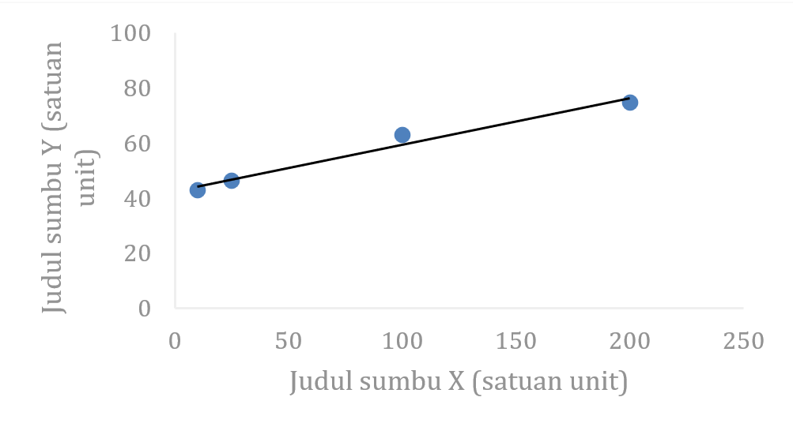

Catatan. Catatan untuk menjelaskan gambar.

**Gambar 2.**

*Histopatologi pembuluh darah paru mencit 3 minggu setelah perlakuan*

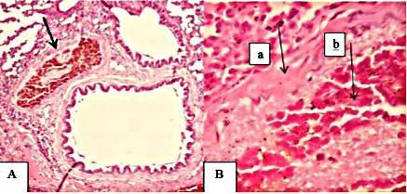

Catatan. A: HE,200x, B: HE, 400x). (a) Nekrosis Endotel dan (b) Mengalami Thrombosis.10 (gambar digunakan dengan ijin)

# **KESIMPULAN**

Menarik kesimpulan dari bahasan kasus sesuai dengan ruang lingkup bahasan kasus. Dituliskan secara singkat dan padat, serta memberikan kesimpulan dengan rekomendasi berbasis bukti dan penerapannya dalam praktik.

# **UCAPAN TERIMAKASIH**

Ucapan terima kasih merupakan bentuk apresiasi adanya kontribusi dari perorangan maupun lembaga yang tidak bisa masuk sebagai penulis. Misalnya pemberi dana penelitian yang terkait dengan publikasi ini.

# **DAFTAR PUSTAKA**

Penulis wajib menggunakan minimal 20 sumber bacaan dalam dalam daftar Pustaka. Diharapkan sumber rujukan up to date (maksimal 10 tahun), akan tetapi jika artikel relevan yang terbaru merupakan publikasi lebih dari 10 tahun, penulis dipersilahkan menggunakannya. Penulis diharapkan menggunakan Referencing manager, baik yang berbayar atau yang tidak berbayar seperti EndNote atau Mendeley. Jurnal Kedokteran MEDITEK menggunakan Vancouver referencing system dengan penggunaan superscript pada saat melakukan sitasi di dalam text. Penulis perlu memasukan nomor DOI (untuk artikel berasal dari jurnal), pastikan DOI dalam referensi seperti berikut: <https://doi.org/10.1111/j.1365-2648.2006.03899.x>

Contoh penulisan sitasi di dalam text:

Struktur tersebut pertama ditemukan melalui radiografi oleh De Froe dan Wagenaar pada tahun 1935.1 Selain itu, terdapat beberapa penelitian yang menggunakan sampel kadaver2,3dan pemeriksaan radiografis seperti CTScan Craniumpada pasien.4,5 Peker dkk.4 dan Natsis dkk.5 menyampaikan tidak ada perbedaan signifikan antara sampel lelaki dan perempuan.

Contoh penulisan Daftar Pustaka:

*Buku tercetak:*

Author AA. Title of book. # edition [if not first]. Place of Publication: Publisher; Year of publication. Pagination.

Standring S. Gray’s anatomy: the anatomical basis of clinical practice. 42nd ed. Elsevier; 2021:566–7 p. 2.

Alexander RG. Considerations in creating a beautiful smile. In: Romano R, editor. The art of

the smile. London: Quintessence Publishing; 2005. p. 187-210.

*e-book:*

Author AA. Title of web page [Internet]. Place of Publication: Sponsor of Website/Publisher; Year published [cited YYYY Mon DD]. Number of pages. Available from: URL DOI: (if available)

Rau EF. Social disorder: a case-based approach [Internet]. Washington: Springer; 2015 [cited 2024 Nov 2]. 72 p. Available from: <http://dx.doi.org/10.1007/978-1-4614-1647-0>

*Jurnal online dengan doi:*

Ryu SJ, Park MK, Lee UY, Kwak HH. Incidence of pterygospinous and pterygoalarbridges in dried skulls of Koreans. Anat Cell Biol [Internet]. 2016 Jun 1;49(2):143–50. Available from: <https://doi.org/10.5115/acb.2016.49.2.143>

*Jurnal online tanpa doi:*

Ryu SJ, Park MK, Lee UY, Kwak HH. Incidence of pterygospinous and pterygoalarbridges in dried skulls of Koreans. Anat Cell Biol [Internet]. 2016 Jun 1;49(2):143–50. Available from: <http://search.proquest.com/docview/858241255>

*DVD:*

Author A. Title [format]. Place of publication: Publisher; year of publication. Item description.

Fernandez M. Integrated management of sick toddlers [DVD]. Woodbury (CT): Cine-Med, Inc.; 2003. 1 DVD: sound, colour, 4 3/4 in.

*File Video:*

Author A. Title [format]. Place of publication: Publisher; date of publication [date it wasviewed]. Available from: URL

Silverstein O. Patients and healthcare professionals: the crucial connection [web streaming video]. Jakarta (Indonesia): Xfilm Associates; 2008 [cited 2010 July 20]. Available from: <http://ctiv.alexanderstreet.com/View/536289>

*Homepage:*

Author/organisation's name. Title of the page [Internet]. Place of publication: Publisher's name; Date or year of publication [updated yr month day; cited yr month day]. Available from: URL

Diabetes Australia. Diabetes globally [Internet]. Canberra ACT: Diabetes Australia; 2012 [updated 2012 June 15; cited 2012 Nov 5]. Available from: http://www.diabetesaustralia.com.au/en/ Understanding-Diabetes/Diabetes-Globally/